虚幻引擎 4 中有简单和复杂碰撞形态。**简单碰撞** 是基础，如方块、球体、胶囊体和凸包。**复杂碰撞** 是给定对象的三角网格图。虚幻引擎 4 默认在 Physx 中创建简单和复杂两种形态，然后再基于用户需要使用相应形态。

在 **Static Mesh Editor** 中可在 **Static Mesh Settings** 类目下找到 **Collision Complexity** 的设置：

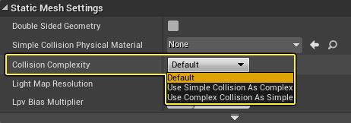

**Default：**此设置“默认”使简单碰撞请求使用简单碰撞，复杂请求使用复杂碰撞。

**UseSimpleAsComplex：**如请求复杂查询，引擎仍将查询简单形态，无视三角网格图。这有助于节约内存，因为我们不需要烘焙三角网格图。如果碰撞几何体更简单，则可增强性能。

**UseComplexAsSimple：**如请求简单查询，引擎将查询复杂形态，无视简单碰撞。该设置可将三角网格图用作物理模拟碰撞。注意：如果您使用的是 **UseComplexAsSimple**，则无法模拟物体；但可将其和其他模拟（简单）物体进行碰撞。

例如：下图左边的椅子拥有简单碰撞。上方的 Pawn 落下时，将沿坐垫上方的大角度表面滑落。而右边的椅子使用的是 **UseCompleAsSimple**。上方的 Pawn 落下时，将落在椅子的坐垫上，不会滑落。

